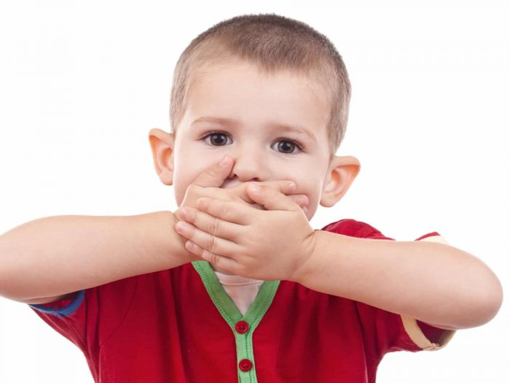
Что делать, если 2-летний ребенок не говорит?
Уважаемые родители!
Для того, чтобы выяснить причину задержки речевого развития, необходимо обратиться к специалистам и провести все назначенные ими исследования. Чем раньше будет проведено обследование, начаты лечение, логопедическая и психологическая коррекция, тем меньше у него будет проблем в будущем. Если ребенок не говорит в 2 года, необходимо обратиться к следующим врачам-специалистам:
• невролог;
• оториноларинголог (потому что иногда причина задержки речевого развития – это нарушение слуха);
• психиатр.
По назначению специалистов необходимо пройти все назначенные функциональные исследования:
• нейросонографию головного мозга (НСГ);
• компьютерную томографию (КТ) или магниторезонансную томографию головного мозга (МРТ);
• ультразвуковое исследование головного мозга (УЗИ);
• электроэнцефалографию (ЭЭГ);
• ультразвуковую диагностику сосудов шеи и головы (УД);
• спондилографию шейного отдела позвоночника в трех проекциях;
• исследования слуха (КСВП, АСВП).
После посещения специалистов-врачей, проведения всех назначенных ими исследований, необходимо пройти обследование у логопеда, дефектолога, нейропсихолога, которое покажет состояние речи, интеллекта, особенности восприятия, высших психических функций у ребенка и поможет разработать реабилитационную программу, основанную на индивидуальных особенностях ребенка.
Помните, что именно речь – важный показатель развития интеллекта. В этом смысле родная речь — золотая середина психики.
Знайте, если вы будете выполнять все назначения специалистов-врачей и все рекомендации специалистов-педагогов, вы поможете ребенку преодолеть отставание в развитии.

5 простых правил для того, чтобы ребенок заговорил:

1. Вовремя обратиться к врачам-специалистам и провести все назначенные ими исследования.

2. Проводить лечение, назначенное специалистами в полном объеме.

3. Сочетать лечение с коррекционными занятиями у логопеда. Если логопедом будет рекомендовано обращение к нейропсихологу или дефектологу, выполнить эту рекомендацию и начать занятия с нейропсихологом или дефектологом.

4. В соответствии с рекомендациями логопеда организовать домашние развивающие занятия с малышом, сопровождать весь процесс ухода за ребенком потешками и пестушками, петь ребенку колыбельные, читать русские народные сказки, играть в игры с пальчиками, подвижные игры, игры для сенсорного развития.

5. Абсолютно исключить пребывание ребенка у гаджетов. Ограничить время пребывания ребенка у экрана телевизора до 10 минут при условии, что это будет просмотр соответствующих возрасту ребенка мульфильмов.
Желаем вам терпения, успехов и сил!

